おおさか元気広場通信
令和４年５月21日

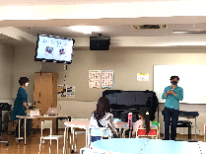
令和４年５月21日土曜日、和泉市立青葉はつが野小学校げんきっ子プラザの活動が和泉市立青葉はつが野小学校にて、企業・団体プログラム（府立少年自然の家）を活用して実施されました。
げんきっ子プラザの活動について
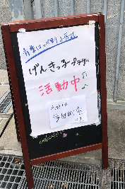
はじめに、げんきっ子プラザの活動について説明がありました。
「みんなで放課後を豊かに」をテーマに、放課後の活動などについて、新型コロナウイルス感染症拡大防止対策をとりながら、今後、様々な取組みを進められるというお話がありました。
また、学校の門前に看板を設置し、げんきっ子プラザの活動を地域の方々に広く知っていただくための工夫もされていました。
体験①麻ひもコースターを作ろう
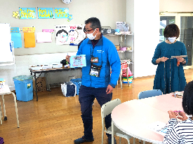
いよいよ体験が始まります。
まずは、府立少年自然の家の方より、麻ひもコースターの材料である「麻」の特徴について説明がありました。「麻」は水分をよく吸収することや乾燥しやすい特徴があるため、コースターに向いているというお話がありました。体験が始まると、麻ひもを編みながら、「うまくできた！」「けっこう難しい！」「麻ひもが切りにくい！」など、子どもたちは、それぞれ楽し

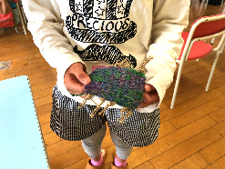
みながら作業を進めていました。
途中、子どもたち同士で進み具合を見合いながら、「すごい、もうここまで進んでいるの！？」「じょうず！」「結構しんどいなあ」「楽しい」など、充実している様子でした。中には、集中して、ただ黙々と編み続ける子どももいました。
完成した時には、「きれい！」「ママにあげる！」「うれしい！」と喜びの声が多く聞かれ、達成感・充実感を得たようでした。
体験②オリジナルスプーンを作ろう
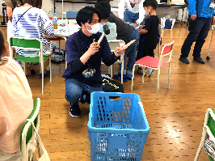
次の体験は、スプーンづくりでした。はじめに、スプーンの先をかなづちで叩きながら、柄の部分に差し込みました。次に、柄となる木を紙やすりで削り、マジックでデザインを描きました。
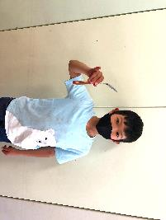
力をこめながら、スプーンの先を差しこむのはとても大変でしたが、完成すると「打ち込みに力を入れるのが大変だったけど、できてよかった！」と喜んでいました。自然の家の方からは、「道具は作ることで終わるのでなく、使って初めて、スプーンとしての役目ができる。だからこそ、使ってほしい。また、大切に使ってほしい。」というお話もありました。

